Wizyta rolników z Powiatu Hajnowskiego w Niemczech
W dniach od 6 do 11 listopada 2004 roku grupa rolników z Powiatu Hajnowskiego gościła z wizytą w zaprzyjaźnionym niemieckim Związku Gmin w Hattstedt.
Wyjazd był możliwy dzięki wieloletniej współpracy Starostwa Powiatowego w Hajnówce ze Związkiem Gmin w Hattstedt oraz zaproszeniu Zrzeszenia Rolników Północnej Fryzji. W wyjeździe uczestniczyli również przedstawiciele Zespołu Doradztwa Rolniczego w Hajnówce oraz Starostwa Powiatowego w Hajnówce. Bardzo bogaty program wizyty pozwolił polskim rolnikom na zapoznanie się z osiągnięciami ich niemieckich kolegów.
Hajnowscy rolnicy podczas tygodniowego pobytu wizytowali poszczególne gospodarstwa rolne, zakłady związane z produkcją rolną oraz znaleźli czas na zwiedzanie malowniczych okolic Hattstedt.
Tematyka związana z prowadzeniem gospodarstwa rolnego w realiach europejskich dominowała podczas spotkań z niemieckimi gospodarzami. Niemieccy rolnicy dzielili się doświadczeniem nabytym w czasie wieloletniego przystosowywania się do polityki rolnej Unii Europejskiej. Wskazywali przy tym, iż polskie rolnictwo czeka podobna droga, przebyta przez nich przed kilkudziesięcioma laty: potrzeba konsolidacji gospodarstw, zwiększenie efektywności produkcji rolnej, zwrócenie uwagi na jakość swoich produktów. Ciekawostką dla naszych rolników było wykorzystywanie na szeroką skalę możliwości jakie daje przyroda przy pozyskiwaniu energii. W Północnej Fryzji płaski krajobraz urozmaicają liczne wiatraki wykorzystujące siłę wiatru do produkcji energii elektrycznej. Coraz popularniejsze staje się również wykorzystanie promieni słonecznych do wytwarzania prądu. W tym celu na dachach budynków gospodarczych montowane są baterie słoneczne.
Niezapomniana zostanie z pewnością serdeczność i gościnność mieszkańców Hattstedt i półwyspu Eiderstedt. Ludzie ci od pokoleń zmagali się z żywiołem morskim o każdą piędź ziemi. Pozostałością tej walki są liczne wały przeciwpowodziowe usypane przez mieszkańców tej zielonej krainy.
W ostatnim dniu pobytu w Niemczech grupa z Powiatu Hajnowskiego miała okazję zapoznać się z najnowszymi trendami w produkcji rolnej. Taką okazję stworzył pobyt na targach rolnych Euro Tier 2004 w Hanowerze. Tu zjechali się wystawcy z całej Europy, którzy chcą się liczyć na rynku rolnym.
Program pobytu przygotowany przez stronę niemiecką został oceniony przez naszych rolników bardzo wysoko.
Nie mniej ważnym efektem wizyty studyjnej było zawarcie bezpośrednich znajomości międzyludzkich, które miejmy nadzieję zaowocują w przyszłym roku rewizytą niemieckich rolników w naszym powiecie.
Na zakończenie wizyty gospodarze niemieccy poprosili Starostwo o przekazanie zabawek dla dzieci z Przedszkola Nr 5 w Hajnówce.
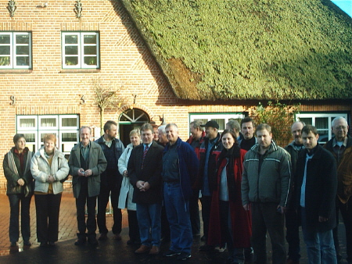
Goście z Hajnówki przed Urzędem w Hattstedt

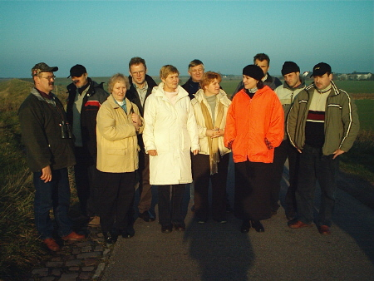
Na wałach przeciwpowodziowych.

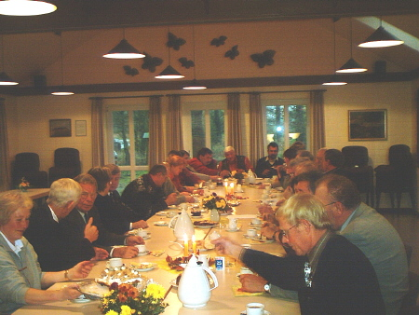
Oficjalne spotkanie z władzami Hattstedt

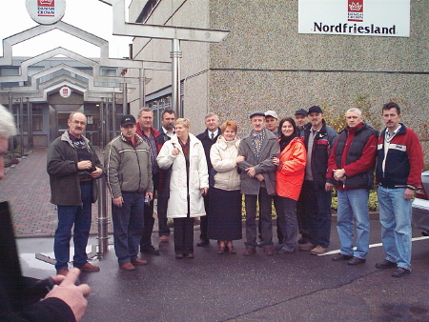
Przed budynkiem rzeźni w Husum.

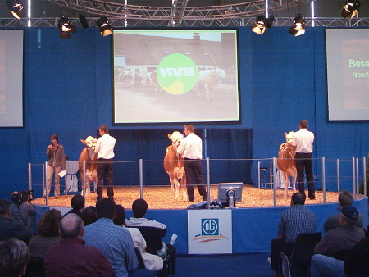
Targi Euro Tier 2004 w Hanowerze.

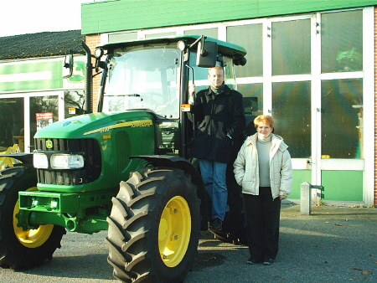
U sprzedawcy sprzętu rolniczego

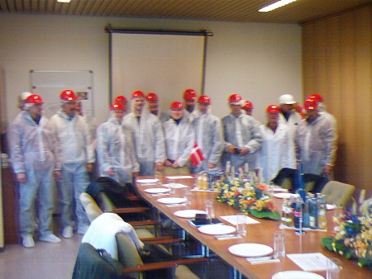
W rzeźni w Husum.

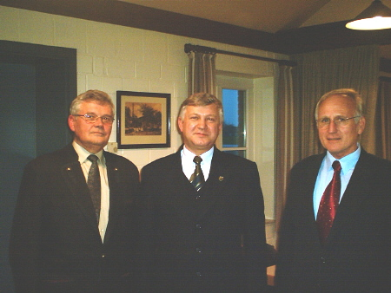
Wicestarosta z Burmistrzem i Wiceburmistrzem Hattstedt

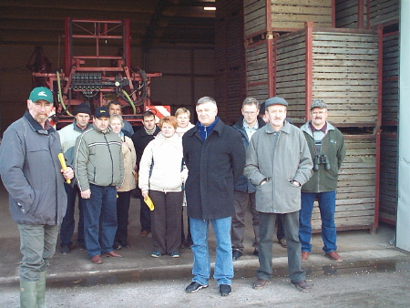
Wizyta u niemieckiego rolnika

Przekazanie zabawek do Przedszkola Nr 5 w Hajnówce
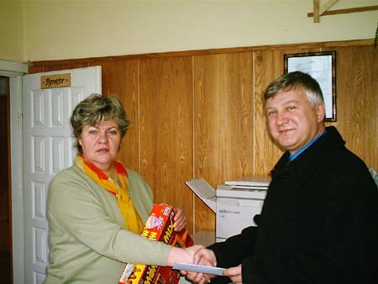
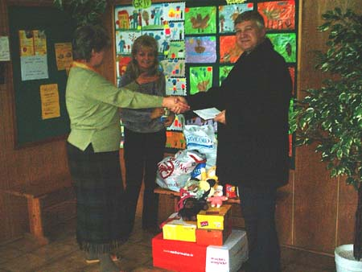
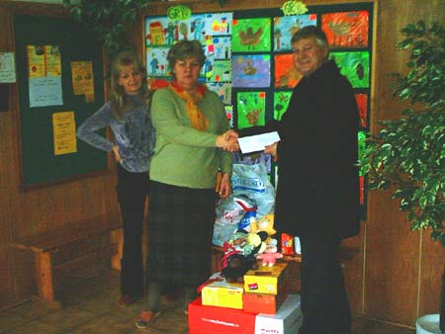

b

